План отключений потребителей
Дата | Время | Отключаемые объекты и  территории | Причина отключения
08.07.24 | 10⁰⁰-17⁰⁰ | с. Выдрино часть улицы Школьная, Новая. | ВЛ 0,4 №2 от ТП-244 замена опоры.
08.07.24 | 10⁰⁰-12⁰⁰ | с. Аминево, часть улиц: Володарского, Мира, Набережная, Нагорная, Советская, Юбилейная | ВЛ 0,4 №2 от ТП-148 замена ПУ.
08.07.24 | 10⁰⁰-17⁰⁰ | с. Аминево, часть улиц: Лесная, Молодежная | ВЛ 0,4 №4 от ТП-189 замена ПУ.
08.07.24 | 10⁰⁰-17⁰⁰ | с. Уйское : З-ТОК | ТП-287 для БВР

Уважаемые потребители электроэнергии!
Во времени отключения и включения объектов будут незначительные корректировки, но объект не может быть обесточен ранее заявленного времени.
Возможны незапланированные перерывы в электроснабжении для производства внеплановых кратковременных работ и ликвидации аварий без предупреждения.
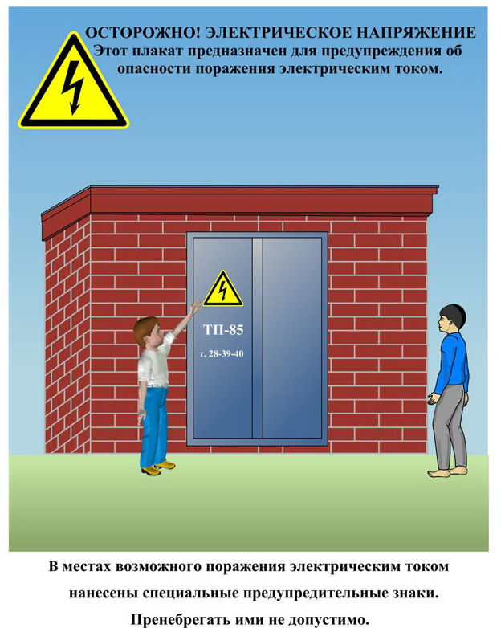
Сообщите о возможных местах поражения электрическим током!
Телефон диспетчера РЭС 3-13-01 круглосуточно.

